2019年秋学期期中学业质量抽测九年级物理试题卷
2019.11
（本卷考试时间90分钟，试卷满分100分）
一、选择题（每小题2分，共28分。每小题只有一个选项正确）
1．如图所示，下列工具的使用，属于费力杠杆的是
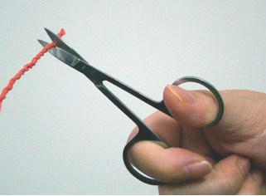
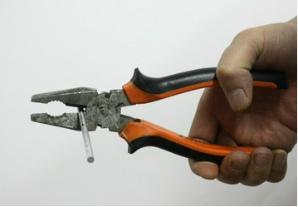
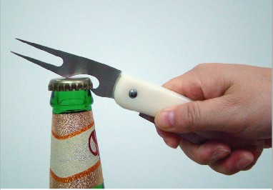
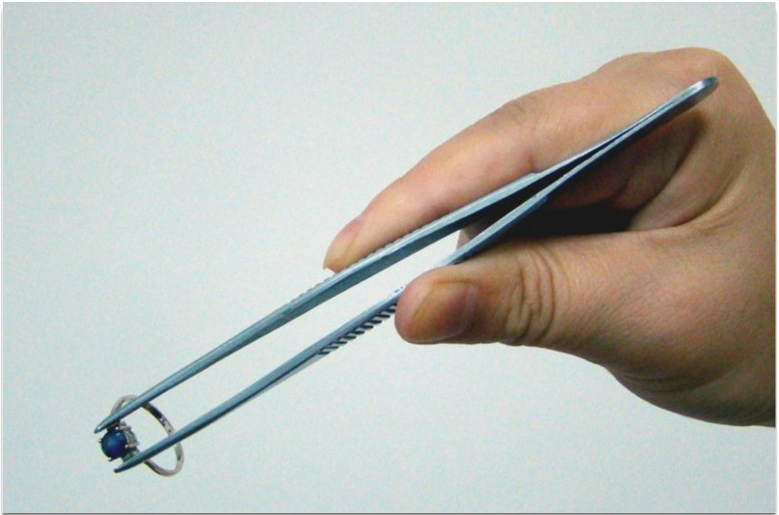
A．剪刀
B．老虎钳
C．开瓶起子
D．镊子

2．如图所示的情景中，所述力对物体做功的是
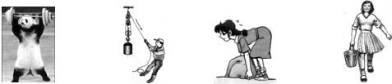
A、熊猫用力 B、用力拉绳 C、用力搬石头 D、用力提着水桶
举着杠铃不动 匀速提升重物 没搬动 沿水平方向移动
3．为粉刷教室，需要将涂料运到五楼。工人可以采用的方法有： ①工人直接搬运上去；②用定滑轮提上去；③用动滑轮提上去。在这三种方法中
A．最省力的是② B．最省力的是③
C．做有用功最多的是① D．机械效率最高的是③
4．下列现象中，能表明分子在不停地做无规则运动的是
A．夏天荷花飘香 B．春天柳絮飞扬
C．秋天落叶飘零 D．冬天雪花飘飘
5．如右图所示电路中，有一个小电动机模型和一盏电灯，当开关S闭合后，则
A．电动机转动，灯不亮 B．电动机转动，灯也亮
C．电动机不转，灯亮 D．电动机不转，灯也不亮
6．2018年5月5日，中国国产航母完成首次舰载机直升机起降，直升机减速下降靠近航母甲板的过程中
- 惯性变大 B．动能变小 [来源:Zxxk.Com]
C．重力势能不变 D．机械能不变
7．一位初中生用30s从坡底爬上了9m高的山坡。他爬坡时的功率与下列哪一个数据最接近
A．几瓦 B．十几瓦 C．一百多瓦 D．一千多瓦
8．下图中的四个冲程没有按照热机正常工作的顺序排列，你认为让汽车获得动力的冲程是
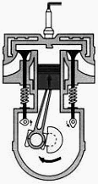
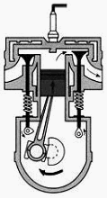
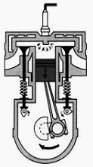
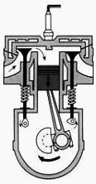

A B C D
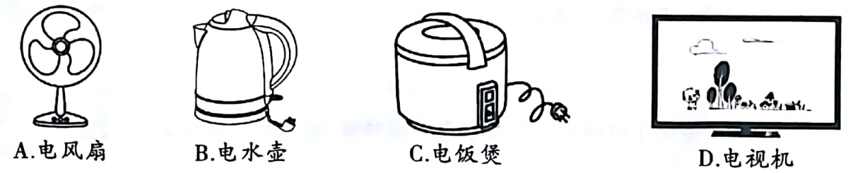
- 下列家用电器正常工作时，电能主要转化为机械能的是

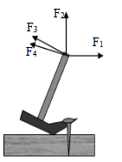
10．右图是使用羊角锤撬起钉子的示意图。为了撬起钉子，分别用四个力作用在锤柄的末端，其中最小的力是
A. F₁
B. F₂
C. F₃
D． F₄
11．如图所示电路中，开关闭合后，两灯都不亮，用一根导线连接a、b两点后，两灯仍不亮，再用这根导线连接b、c两点后，灯L₁亮而灯L₂不亮,假设故障是下列情况中的一种，那么故障可能是
L₁
L₂
S
a
b
c
d
- 灯L₁断路 B．灯L₁短路
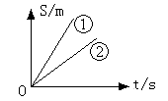
C．灯L₂断路 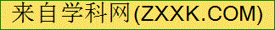 D．开关的接线柱处断开
12．用弹簧测力计沿水平方向两次拉着同一物体在同一水平面上运动，两次运动的s-t图像如右图所示，其对应的测力计示数分别为F₁和F₂，拉力做功的功率分别为P₁和P₂，则它们大小关系正确的是
A．F₁>F₂ P₁>P₂ B．F₁<F₂ P₁<P₂ C．F₁=F₂ P₁<P₂ D．F₁=F₂ P₁>P₂
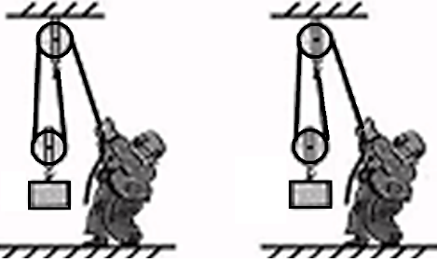
13．如图所示，用同一滑轮组分别将物体A和物体B匀速提升相同的高度，与提升物体B相比，提升物体A的过程中滑轮组的机械效率较大，若不计绳重与摩擦的影响，则提升A的过程
A
B
A．额外功较小
B．额外功较大
C．总功较小
D．总功较大
14．质量为M的物体离地面高度为h时，它的重力势能E_{P}可以表示为E_{P}=Mgh（g=10N/kg）。现从地面竖直上抛一个物体，物体能够上升的最大高度为4m，然后竖直落回到地面，整个过程中空气阻力不能忽略。若上升过程中物体的重力势能和动能相等时，物体离地面的高度记为h₁；下落过程中物体重力势能和动能相等时，物体离地面的高度记为h₂，则
A.h₁﹥2m,h₂﹥2m B.h₁﹤2m,h₂﹤2m C.h₁﹥2m,h₂﹤2m D.h₁﹤2m,h₂﹥2m
二、填空题（每空1分，共33分）
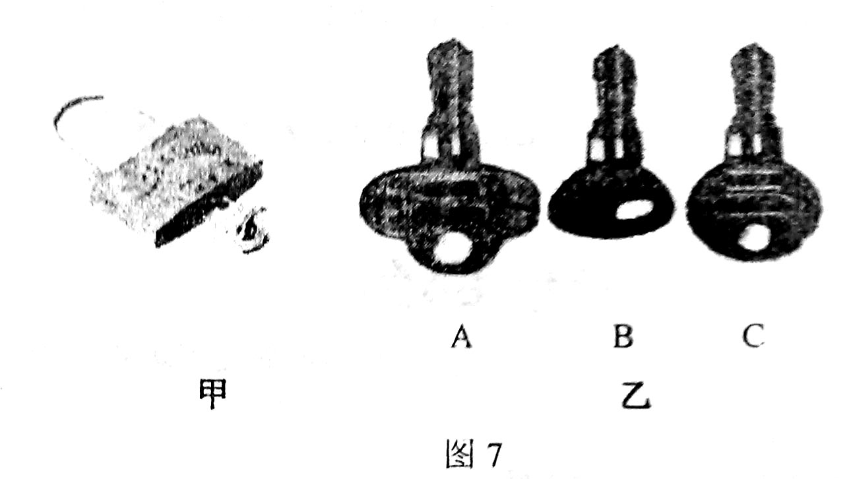
15．小明通过仔细观察，发现简单机械在生活中有很多实际应用，如：指甲钳、剪刀、钥匙等。将右图所示的钥匙插入锁孔并转动开锁时，钥匙就相当于一个 ▲ （选填“滑轮”或“轮轴”），属于 ▲ （选填“省力”或“费力”）机械。
16．夏季，在高速公路服务区内，一些重型汽车停在有水的坑里，这是因为汽车在高速行驶过程中，通过 ▲ 方式增加轮胎的内能，使轮胎的温度升高；轮胎停在水中，通过 ▲ 方式减少内能，降低温度，以确保行车安全。
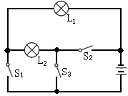
17．如右图所示，要使灯泡L₁和L₂串联在电路中，应闭合
开关 ▲ ；若要使灯泡L₁和L₂并联在电路中，应闭合开关 ▲ ；若同时闭合开关 ▲ ，就会造成电源短路。
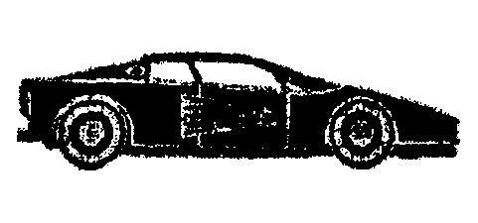
18．随着生活水平的提高，汽车已经进入百姓家庭，它给我们的生活提供了便利，促进了社会经济的发展。汽车应用了许多物理知识，请你运用所学的物理知识解答下列问题：
（1）开车上坡前往往加大油门，以提高汽车的速度，在这个过程中汽车的动能 ▲ （选填“增大”、“减小”或“不变”）；
（2）根据P=Fv，汽车在爬坡过程中为了获得较大的牵引力，要调成 ▲ （选填 “低速”或“高速”）档位。
19．水稻是喜温植物，春季育秧时，通常傍晚要向秧田灌水，早晨再将水放出，以防霜冻。其中隐含的物理知识是：水的 ▲ 较大，气温降低时，水能 ▲ （选填“放出”或“吸收”）较多的 ▲ （选填“温度”、 “内能”或“热量”）。
20．2012年6月16日，执行我国首次载人交会对接任务的“神舟九号”载人飞船成功发射。13天后完成太空飞行的航天器返回舱在穿过稠密大气层返回地球的过程中，外壳与空气剧烈摩擦导致内能增大，温度 ▲ （选填“升高”、“降低”或“不变”），这增大的内能是由 ▲ 能转化而来的；当返回舱距离地面1m时，它的4台发动机开始向下喷气，使返回舱进一步减速，在这个过程中返回舱的动能 ▲ （选填“增大”、“减小”或“不变”，下同），重力势能 ▲ 。
21．十字路口交通指示灯可以通过不同颜色灯光的变化指挥车辆和行人，根据你对交通指示灯的了解，可以推断红灯、黄灯、绿灯是 ▲ 连接的；马路上的路灯总是在傍晚同时点亮，到早上同时熄灭，它们是 ▲ 连接的。（两空均选填“串联”或“并联”）
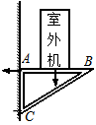
22．刘明在0.5min内，用20N的水平推力推着重为100N的超市购物车，在水平路面上前进了15m。在此过程中，重力做的功为 ▲ J；水平推力做的功为 ▲ J；水平推力做功的功率是 ▲ W。
23．如图所示，用固定在墙上的三角支架ABC放置空调室外机．如果A处螺钉松脱，则支架会绕 ▲ 点倾翻。为了安全，室外机的位置应尽量 ▲ （选填“靠近”或“远离”）墙壁．
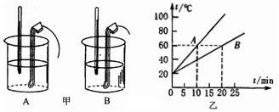
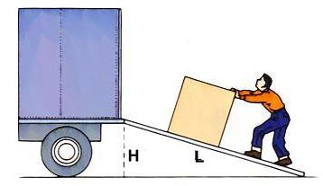
24．如图所示，斜面高为1m，长为3m，工人用200N沿斜面方向的力将重为420N的箱子推到汽车上。在这过程中，推力对物体做的有用功是 ▲ J，机械效率是 ▲ 。
第25题图
第24题图

25．如图甲所示，用两个完全相同的电加热器分别给A、B两种液体加热，绘制它们的温度随时间变化的图像，如图乙所示。
（1）如果A、B两种液体的质量相等，则 ▲ 液体的比热容较大；
（2）如果A、B为同种液体，则 ▲ 液体的质量较大。
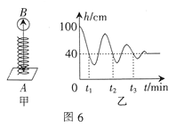
26．如图甲所示，将一根弹簧和一个质量为1kg的金属球(球上有小孔)套在铁架台的金属杆AB上面。现将小球提到B端后松手,小球的高度随时间变化情况如图乙所示,弹簧原来的长度 ▲ （选填“大于”、“小于”或“等于”）40cm,在0-t₁过程中,小球的动能 ▲ （选填“增大”、“减小”、“先增大后减小”或“不变”），此过程中小球重力势能的变化量 ▲ （选填“大于”、“小于”或“等于”）动能变化量，在t_{1、}t_{2、}t₃三个时刻,小球的动能分别为E_{k1}E_{k2}E_{k3，}其大小关系是 ▲ （用“>”、“=”、“<”连接）
27．小刚同学在放学骑自行车回家途中，发现自行车上固定车筐的一个螺丝帽松动了，为了固定好螺丝帽，他决定到修车师傅那里借两样工具。根据你的生活经验，小刚同学可能会借的两样工具是： ▲ 、 ▲ 。
三、解答题（本题共7小题，共39分。解答33、34题时应有解题过程）
28．按照下列要求作图
（1）（1分）在图甲中用线代表绳子，将两个滑轮连成省力的滑轮组，要求人用力往下拉绳使重物升起。
（2）（2分）如图乙所示的是超重汽车A压翻我市某处高架桥部分路面剖面示意图。该图中路面BC段可看作为一个杠杆，请你标出杠杆翻转时的支点，并画出路面翻转时，它所受的动力F₁的示意图。
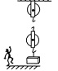
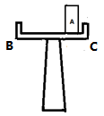

乙
甲

29．（7分）如下图甲所示，小明在探究“杠杆的平衡条件”实验过程中所用的实验器材有：杠杆、支架、弹簧测力计、刻度尺、细线和质量相同的钩码若干个。
（1）实验前，将杠杆中点置于支架上，当杠杆静止时，发现杠杆右端下沉，此时应把杠杆左端的平衡螺母向 ▲ （填“左”或“右”）调节，使杠杆在不挂钩码时，达到水平平衡状态。
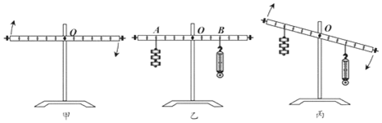
（2）杠杆调节平衡后，小明在杠杆A点处挂4个钩码，在B点处挂6个钩码，杠杆恰好在原位置平衡。于是小明便根据这次实验数据得出了杠杆的平衡条件为F₁l₁= F₂l₂。他这样得出的结论是否合理？ ▲ （填“合理”或“不合理”）；理由是： ▲ 。
乙
O
·
甲
O
·
B
A
·
·
第29题

丙

（3）实验结束后，小明提出了新的探究问题：“若支点不在杠杆的中点，杠杆的平衡条件是否仍然成立？”于是小明同学利用如图乙所示装置进行探究，发现在杠杆左端的不同位置，用弹簧测力计竖直向上拉，使杠杆处于水平平衡时，测出的拉力大小都与杠杆平衡条件不相符．其原因可能是： ▲ 。
（4）杠杆不处于水平位置能否平衡？小海和小红意见不同。小海认为能平衡，于是他每次让杠杆倾斜时静止，这样实验也得出了同样的杠杆平衡条件。小海认为杠杆平衡不一定是水平的，这种说法对吗？ ▲ （选填“对”或“错”）。后来他始终竖直向下拉弹簧测力计，使杠杆从水平位置缓慢转过一定角度，如图丙所示。此过程中，弹簧测力计拉力的力臂 ▲ （选填“变大”、“变小”或“不变”，下同），拉力的大小 ▲ 。
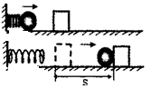
30．（8分）在探究弹性势能的大小跟哪些因素有关时，小明提出了如下猜想：
猜想一：弹性势能的大小与弹簧被压缩的程度有关；
猜想二：弹性势能的大小与弹簧的材料有关．
为此，小明选用材料不同的两根弹簧A和B（长度和粗细均相同）、小球、木块和长刻度尺各一件，设计了如图所示的实验装置进行
探究。实验中，木块起始位置相同。最后得出以下实验记录表。

实验次数 | 使用的弹簧 | 被压缩后弹簧的长度/cm | 木块移动的距离
① | 弹簧A | 4 | S₁
② | 弹簧A | 7 | S₂
③ | 弹簧B | 4 | S₃
④ | 弹簧B | 7 | S₄
（1）由于弹性势能的大小不便用仪器测量，本实验把弹性势能的大小转换为测量木块移动的距离，这种研究方法叫转换法。请举出一个在热学探究中运用转换法的实例： ▲ 。
（2）请将探究猜想一的方案补充完整。
a、将弹簧A、小球、木块按如图所示安装好；
b、压缩弹簧，使其长度为4cm。放手后，小球被弹出，推动木块移动一段距离S₁；
c、压缩弹簧，使其长度为 ▲
cm。放手后，小球被弹出，推动木块移动了一段距离 ▲ ；
d、比较分析实验数据 ▲ ，得出结论。
（3）为了探究猜想二，可选用实验次数②和 ▲ 的数据进行比较分析，若 ▲ ，说明弹性势能的大小与弹簧的材料有关。[来源:Zxxk.Com]
（4）有同学将该装置用来探究物体动能大小与那些因素有关的实验，设计了以下二个实验方案：
方案一：用同一钢球将同一弹簧压缩至不同程度，静止释放，撞击相同位置的同一木块，比较木块被撞击后移动的距离；
方案二：用质量不同的钢球将同一弹簧压缩相同程度，静止释放，撞击相同位置的同一木块，比较木块被撞击后移动的距离。该同学的两个方案中，能完成动能影响因素探究的是方案 ▲ （选填“一”、“二”），另一个方案无法完成的原因是： ▲
31.（4分）某同学正在做“探究物质吸热升温的属性”，实验装置如下图所示。[来源:学科网ZXXK]
（1）此实验中，沙子和水吸热的多少是通过 ▲ 来反映的（填“温度计示数”或“加热时间”）。
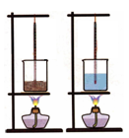
（2）实验中除加热的酒精灯相同、升高的温度相同外，还有水和沙的 ▲ 必须完全相同。
（3）该同学得到如下实验数据
物质 | 质量m/kg | 升高温度△t/℃ | 加热时间t/min
水 | 0.1 | 10 | 2
沙子 | 0.1 | 10 | 1

分析表格中数据可以得出的初步结论是：相同质量的两种物质升高相同温度时，吸收热量的多少与物质的 ▲ 有关。
第21题图
（4）如果加热相同的时间，质量相同的水和沙子， ▲ 升高的温度更多。
32.(7分）小明利用如下图所示的电路“探究串、并联电路中电流的关系”。
（1）探究串联电路中电流的关系．
①用笔画线代替导线将开关S₃连入电路中。（要求：只闭合开关S₃后，L₁、L₂以及电流表串联；导线不许交叉）（2分）
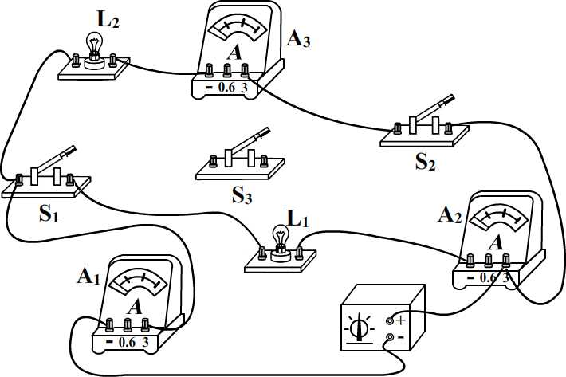

[来源:Zxxk.Com]

②小明将S₃闭合后，发现电流表均无示数，于是他用一只电压表对电路故障（电路中只有一处故障）进行了检测，将电压表接在L₁两端时，电压表与电流表均无示数；接在L₂两端时，电压表有示数，电流表无示数。则电路中的故障是 ▲ 。小明排除故障后继续实验，读出了电路中各电流表的示数，得到了串联电路中电流的关系是：串联电路中各处电流相等。[来源:学科网ZXXK]
（2）完成上述实验后，小明继续探究并联电路中电流的关系。
①各开关的连接情况是：断开开关 ▲ ，闭合开关 ▲ （选填S_{1、}S_{2、}S₃）
②分析实验中各电流表的读数（如下图），可知并联电路中电流的关系是： ▲ （用电流表A₁A₂A₃示数I₁I₂I₃表示）。
3
2
1
-
0.6
3
A₁
0
0.6
0.2
0.4
0
3
2
1
-
0.6
3
A₂
0
0.6
0.2
0.4
0
3
2
1
-
0.6
3
A₃
0
0.6
0.2
0.4
0

（3）为了验证结论的普遍性，你可以采用的方法是： ▲ 。
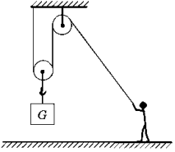
33．（4分）建筑工地上，工人用如图所示的装置将重为230Ｎ的建材从地面匀速送到6ｍ 高处，所用拉力为125Ｎ，时间为20ｓ。求：
（1）工人做的总功；
- 此过程中该装置的机械效率；
（3）工人做功的功率。

- （6分）用燃气灶烧水，完全燃烧了2kg的煤气，使200kg的水从20 ℃升高到70℃．已知水的比热容为4.2×10³J／(kg℃)，煤气的热值为4.2×10⁷J/kg。求：（1）2kg煤气完全燃烧放出的热量；
（2）水吸收的热量；
（3）燃气灶烧水的效率。
2019年秋学期期中学业质量抽测九年级物理试题2019.11
参考答案
一、选择题（每小题2分，共28分。每小题只有一个选项正确）
1．D 2．B 3．B 4．A 5．C 6．B 7．C 8．C 9.A 10．C 11.C 12.D 13．D 14.C

二、填空题（每空1分，共33分）
15．轮轴 省力
16．做功 热传递
17.S₃ S₁S₂ S₂S₃
18.(1)增大；（2）低速
19．比热容 放出 热量
20．升高 机械能 减小 减小
21．并联 并联
22．0J；300J；10W。
23．C 靠近
24．420J 70％
25．（1）B （2）B
26．大于 增大 大于 E_{k1}>E_{k2}>E_{k3，}
27.扳手 螺丝刀（其他合理均给分）
三、解答题（本题共7小题，共39分。解答33、34题时应有解题过程）
28．略
29．（1）左 （2）不合理 没有进行多次实验，得出普遍结论。
（3）没有考虑杠杆自重对实验的影响 （4）对 变小 不变
30．（1）符合题目要求给分 （2）7cm S₂ S₁ S₂
（3）④ S_{2 ≠} S₄
（4）一 原因是：弹簧的弹性势能相同，转化出的动能相同，木块最终移动的距离相同，无法比较动能大小
31.（1）加热时间 （2）质量 （3）比热容 （4）沙子
32.（1）①图略（2分） ②L₂断路
（2）①S₃ S_{1、}S₂ ②I₁=I₂+I₃
（3）换用不同规格小灯泡进行多次实验或适当改变电源电压
33．（7分）（1）W_{总}=1500J （2分）
(2)W_{有}=1380J （2分） η=92％ （2分）
（3）P=75W（1分）
- （3分）（1）Q_{放}=8.4×10⁷J （1分）
- Q_{吸}=4.2×10⁷J （1分）
- （3）η=50％（1分）

